**VPN使用方法**

## 一、如何登录

1．在IE浏览器中键入VPN试用地址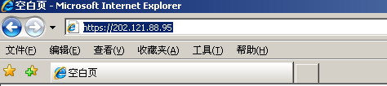[https://222.66.89.4](https://222.66.89.4)

（注意：IP地址前是https:）

2．出现如下两种界面（两者之一）：

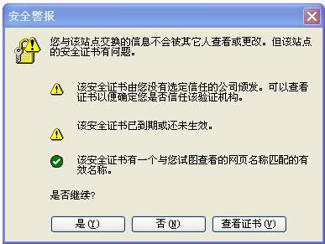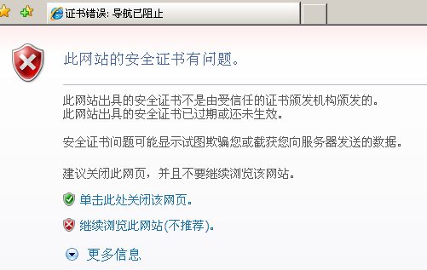3．请选择“是”，或“继续浏览此网站（不推荐）”。

## 二、设置方法

1．登录页面



2．使用“网上课堂”帐号登录

3．出现相关资源列表及控件安装信息

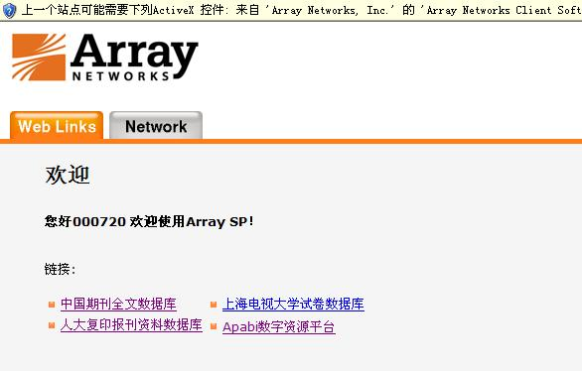

4、安装控件：认证页面登录以后，请耐心等待几分钟（视个人电脑配置，网络速度而定）之后，就看到界面三上方的控件条。点击并且安装。

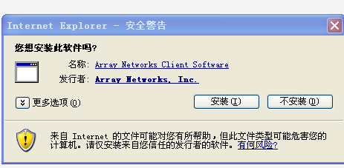

注意：安装过程中情耐心等待。

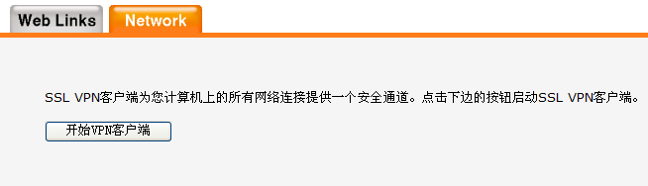注意：安装完毕后请点击界面四中 network ---开始vpn客户端

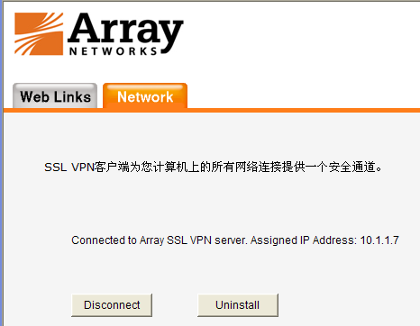

在您耐心的等待之后，将会获取一个IP地址，您已经成功连接我校资源服务器。

5．出现欢迎界面，选择所需数据库即可访问

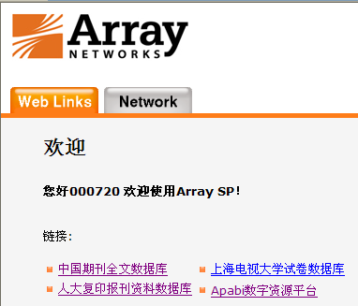

在以上步骤都完成之后请点击相关链接，就可以有效访问上述资源。